聊城市行政审批服务局
2019年度政府信息公开工作年度报告

2019年，聊城市行政审批服务局认真贯彻落实《中华人民共和国政府信息公开条例》精神，按照《聊城市人民政府办公室关于报送2019年政府信息公开工作年度报告的通知》要求，结合我局工作实际，编写了2019年度政府信息公开工作年度报告，本报告数据统计时间为：2019年1月1日-2019年12月31日，现将2019年政府信息公开工作有关情况报告如下：
一、总体情况
2019年，我局按照国务院5月正式实施新修订的《中华人民共和国政府信息公开条例》要求，扩大主动公开范围，规范依申请公开流程，坚持“公开为常态，不公开为例外”原则，不断完善政府信息公开相关配套制度，积极拓展政府信息公开的载体和形式，围绕深化“放管服”改革，及时公开相关改革举措、工作进展和改革成效，积极主动做好与群众切身利益相关的信息公开。
- 主动公开
2019年，我局在室内外大屏幕、宣传栏、微信公众号、头条号、门户网站、山东政务服务网-聊城站、市政府信息公开专栏等主动公开发布信息累计13000余条，内容涵盖：机构职能、领导信息、通知公告、工作动态、政策法规、行政审批公示、行政执法、政策解读等10余类。其中局门户网站访问量210832次。
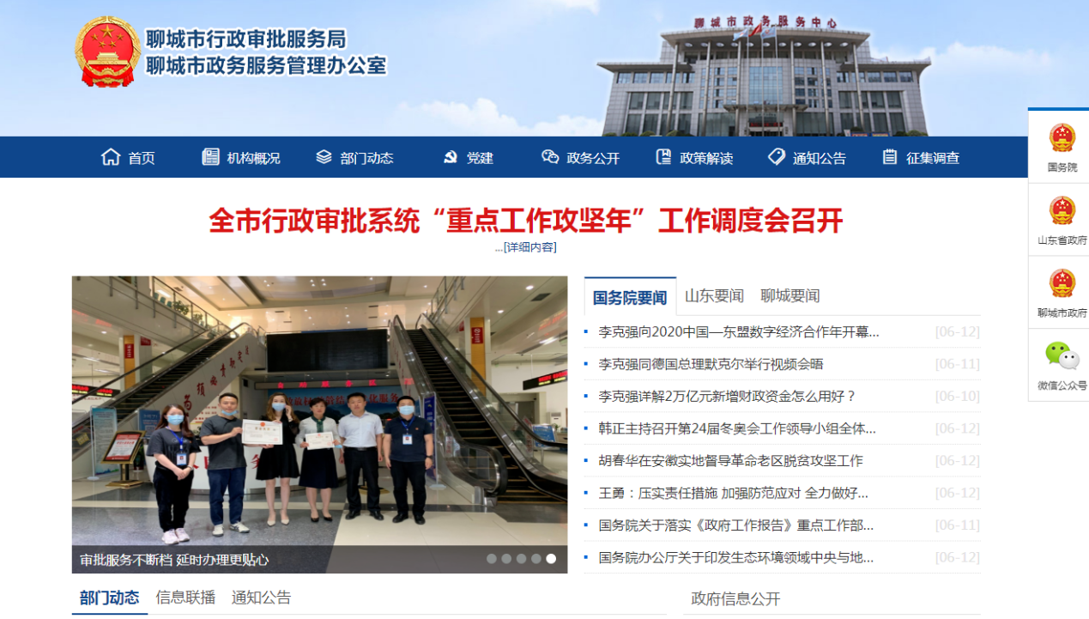
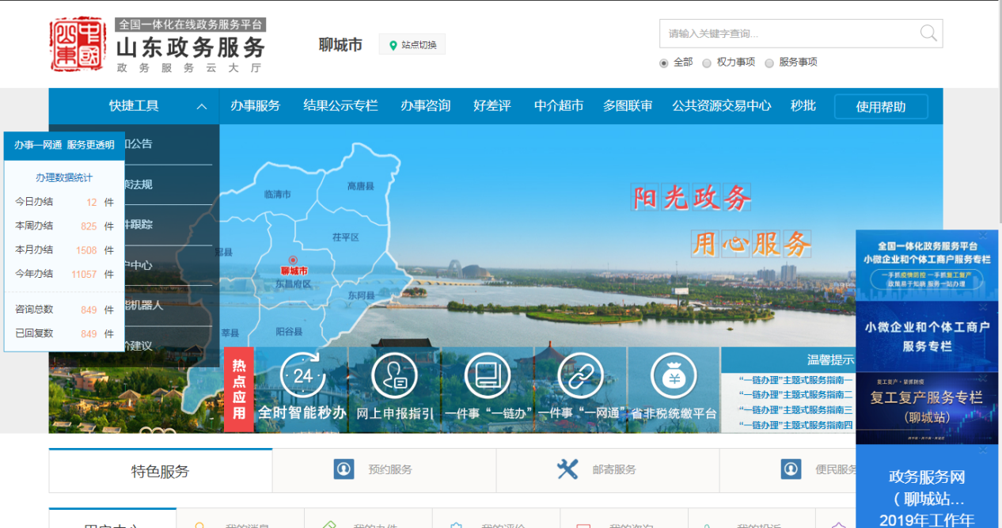
凡我局需要公开的审批政策信息同时在多个平台主动公开发布，满足不同层次群众信息公开需求。不仅包括行政审批项目的名称、申报材料、收费及标准，而且将我局的各项创新举措，最多跑一次、统一受理发证、帮办代办等工作，全部通过信息公开告知企业群众，方便其办理审批手续，所有业务科室全部印制了服务指南，方便群众办事查阅。
（二）依申请公开
2019年我局共收到政府信息公开申请2件，依法依规按时办结答复2件，并按相关要求回复申请人《政府信息公开告知书》。
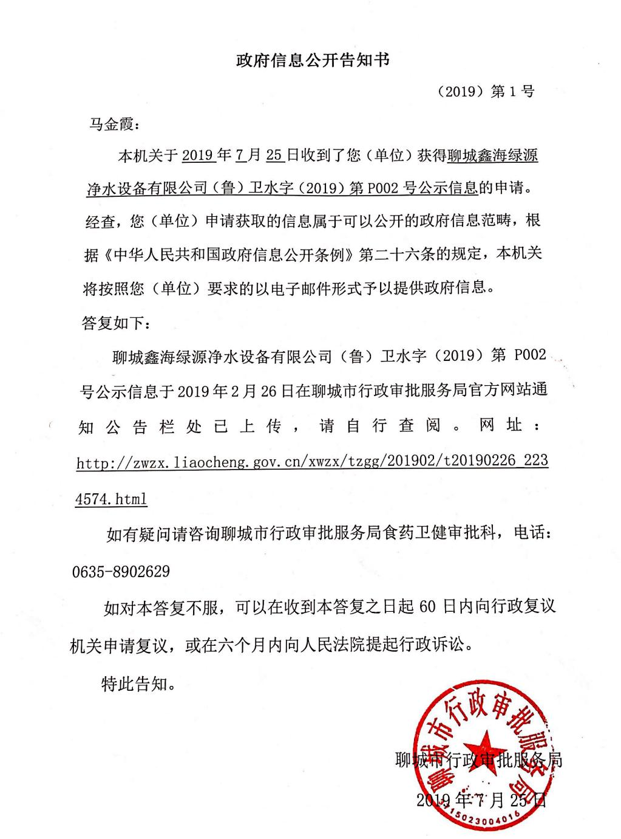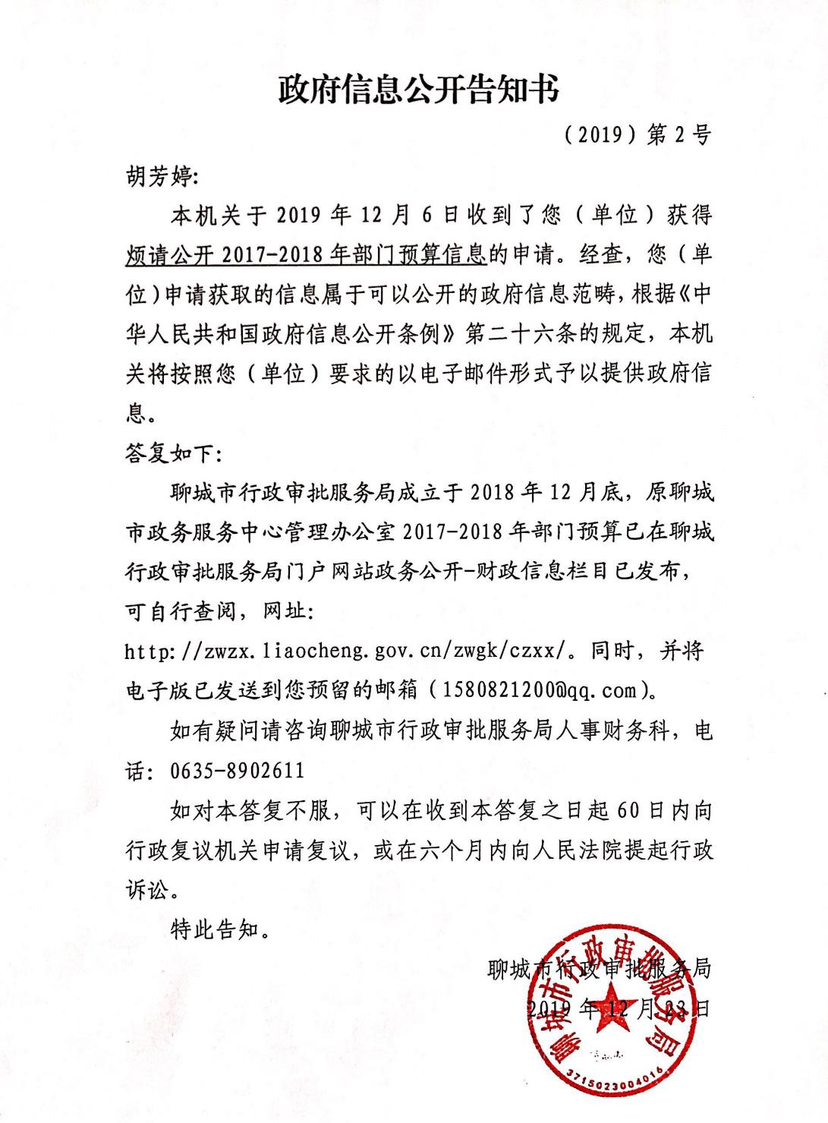
（三）政府信息管理
2019年我局制定了《聊城市行政审批服务局关于成立政务公开工作领导小组的通知》、《聊城市行政审批服务局关于加强政务公开体制机制创新工作的通知》通过建立机制，严格信息发布流程，制定信息审核机制，保证信息发布准确及时，对公开信息进行系统管理。
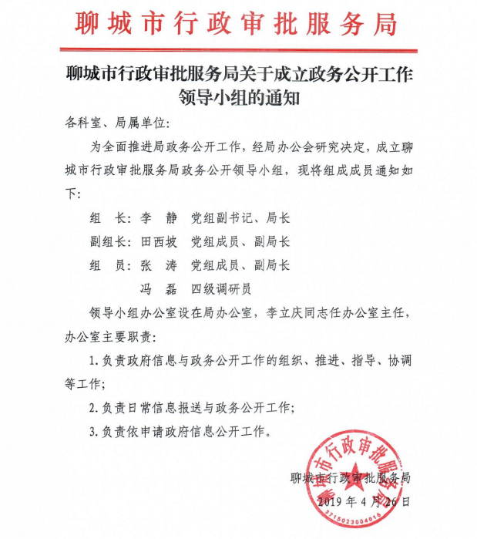
同时对部门间信息资源共享、交换和应用进行了积极探索，让办事企业和群众充分体验“互联网+政务服务”带来的便利。
- 平台建设
聊城市行政审批服务局政府信息公开主要渠道包括：局门户网站、微信公众号、大屏幕、山东政务服务网-聊城站、市政府信息公开专栏等多个平台进行信息发布，方便公众查询、索取审批事项的办理条件、服务内容、审批办理、创新举措等情况，需要向社会广泛告知的信息及时通过网站平台进行发布。办事群众关注的许可审批进展、结果情况信息已实现每日实时采集、发布，并通过大厅屏幕及局门户网站同步实时发布，基本做到了日日更新。
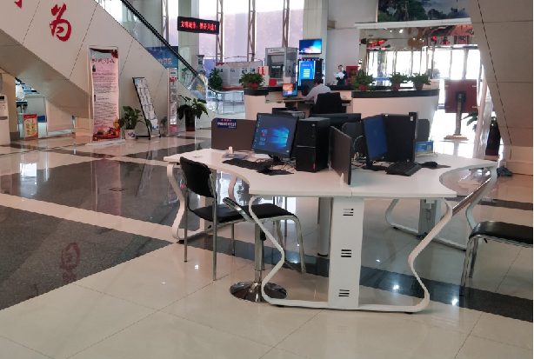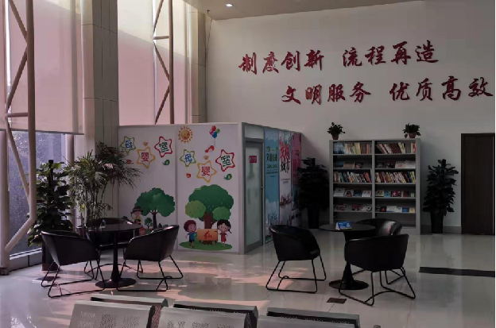
2019年底，我局政务公开与政务服务体验区已投入使用，全面推进“互联网+政务服务”平台数据标准化建设，不仅配置有传统物理公开平台，还增设政务公开与政务服务一体机查阅点，提供政策文件、办事指南、办理进度查询、自助办理等服务。实现政务公开与政务服务资源共享互通，全面落实一次告知、一表申请等规范化办理流程，减少跑办次数，为办事群众提供导购式、指引式服务。为深入推进政务公开，增强政务服务工作的透明度，打通了服务群众“最后一公里”。
- 监督保障
聊城市行政审批服务局作为政府对公民、法人和其他组织直接服务的载体平台，政府信息公开工作尤为重要。局领导班子非常重视，一是制定了《聊城市行政审批服务局关于成立政务公开工作领导小组的通知》，成立了以局长李静为组长的政务公开工作领导小组，对公开信息提供有效监督；二是制定了《聊城市行政审批服务局关于加强政务公开体制机制创新工作的通知》，由局办公室负责科室信息发布考核工作，每月通报一次，年底由局机关评选表彰先进单位和个人，并把这项工作作为科室全年考核的内容。通过建立机制，严格信息发布流程，保证信息发布准确及时，对公开信息形成了有利监督保障。
下一步，我局将认真贯彻落实新修订的《中华人民共和国政府信息公开条例》，按照市政府办公室政府信息公开考核工作部署，积极对照《山东省政务公开工作评估考核指标》进行自查，及时落实整改，顺利完成政府信息公开工作。
（六）人大代表建议和政协委员提案办理
2019年我局共受理人大代表建议0件、政协委员提案8件，针对代表委员提出的意见建议，李静局长要求各承办科室落实代表委员提出的建议，进一步研究解决方案，同时密切与人大代表和政协委员沟通联系，对重点热点案件，及时研究办理意见，提出切实可行的落实措施，确保件件有落实，件件有答复，办理完成后，及时在聊城市人民政府网站公开了办理结果。
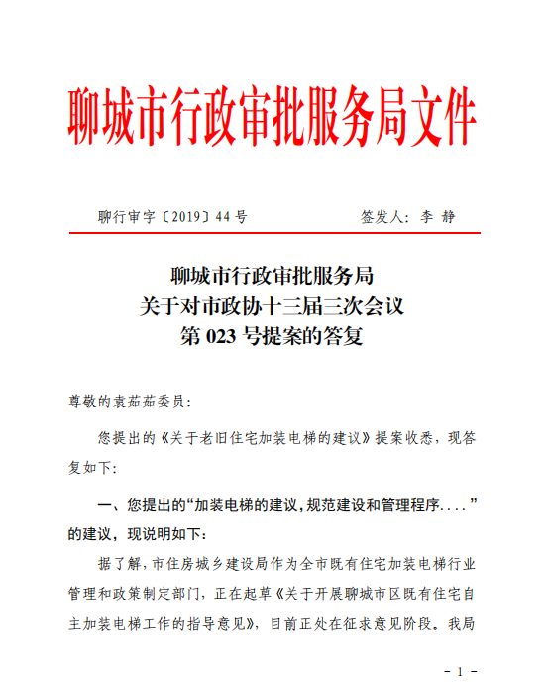
（七）发布解读、回应关切、互动交流
发布解读情况：按照“谁起草、谁解读”的原则，在编写政策文件同时，从社会公众关注需求出发，同步编制政策解读文件，使用多种形式进行解读，2019年我局共发布并解读文件13篇，其中局长解读3篇，均在聊城市人民政府网站发布解读材料。
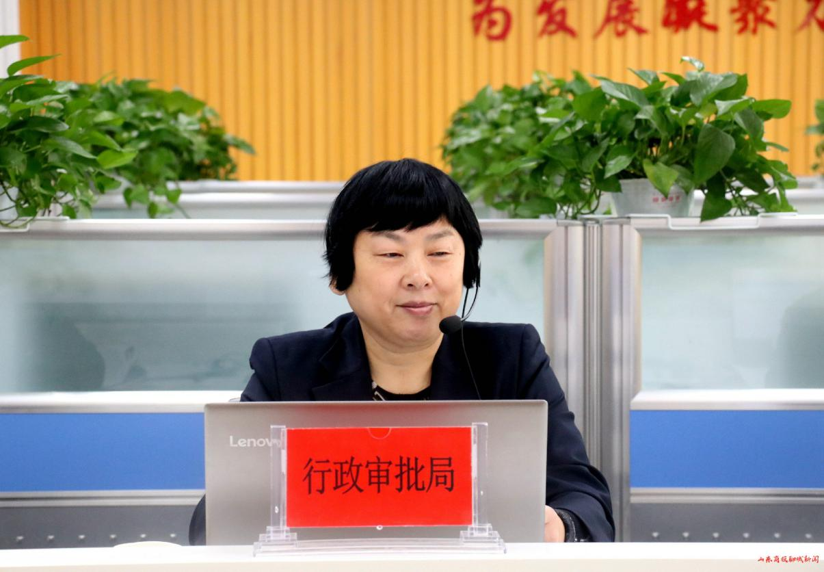
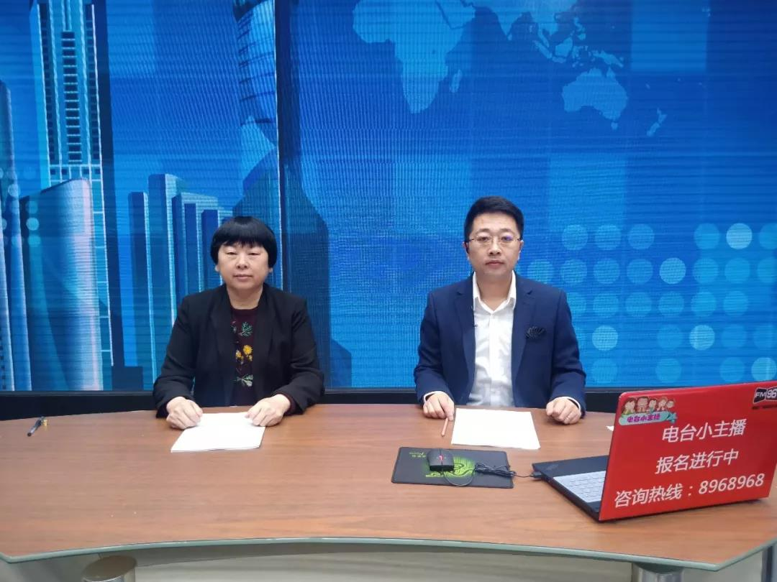
回应关切及互动交流情况：2019年9月24日聊城市行政审批服务局召开新闻发布会公布全领域无差别“一窗受理”改革情况、2019年10月23日聊城市行政审批服务局党组副书记、局长李静做客12345市长热线就聊城全领域无差别“一窗受理”改革试点工作情况作解读并就社会公众关切问题与现场记者互动交流。
并在局门户网站设立了领导信箱、征集调查等互动交流专栏，及时回应社会关切，加强与办事群众互动交流。

二、主动公开政府信息情况
第二十条第（一）项
信息内容 | 本年新制作数量 |  | 本年新  公开数量 | 对外公开  总数量
规章 | 0 |  | 0 | 0
规范性文件 | 0 |  | 0 | 0
第二十条第（五）项
信息内容 | 上一年项目数量 |  | 本年增/减 | 处理决定数量
行政许可 | 178 |  | 0 | 91568
其他对外管理服务事项 | 0 |  | 0 | 0
第二十条第（六）项
信息内容 | 上一年项目数量 |  | 本年增/减 | 处理决定数量
行政处罚 | 0 |  | 0 | 0
行政强制 | 0 |  | 0 | 0
第二十条第（八）项
信息内容 | 上一年项目数量 |  | 本年增/减
行政事业性收费 | 4 |  | 0
第二十条第（九）项
信息内容 |  | 采购项目数量 | 采购总金额
政府集中采购 |  | 4 | 约679.7万元

三、收到和处理政府信息公开申请情况
（本列数据的勾稽关系为：第一项加第二项之和，  等于第三项加第四项之和） |  |  | 申请人情况
 |  |  | 自然人 | 法人或其他组织 |  |  |  |  | 总计
 |  |  |  | 商业企业 | 科研机构 | 社会公益组织 | 法律服务机构 | 其他
一、本年新收政府信息公开申请数量 |  |  | 1 | 1 |  |  |  |  | 2
二、上年结转政府信息公开申请数量 |  |  |  |  |  |  |  |  | 0
三、本年度办理结果 | （一）予以公开 |  | 2 |  |  |  |  |  | 2
 | （二）部分公开（区分处理的，只计这一情形，不计其他情形） |  |  |  |  |  |  |  | 0
 | （三）不予公开 | 1.属于国家秘密 |  |  |  |  |  |  | 0
 |  | 2.其他法律行政法规禁止公开 |  |  |  |  |  |  | 0
 |  | 3.危及“三安全一稳定” |  |  |  |  |  |  | 0
 |  | 4.保护第三方合法权益 |  |  |  |  |  |  | 0
 |  | 5.属于三类内部事务信息 |  |  |  |  |  |  | 0
 |  | 6.属于四类过程性信息 |  |  |  |  |  |  | 0
 |  | 7.属于行政执法案卷 |  |  |  |  |  |  | 0
 |  | 8.属于行政查询事项 |  |  |  |  |  |  | 0
 | （四）无法提供 | 1.本机关不掌握相关政府信息 |  |  |  |  |  |  | 0
 |  | 2.没有现成信息需要另行制作 |  |  |  |  |  |  | 0
 |  | 3.补正后申请内容仍不明确 |  |  |  |  |  |  | 0
 | （五）不予处理 | 1.信访举报投诉类申请 |  |  |  |  |  |  | 0
 |  | 2.重复申请 |  |  |  |  |  |  | 0
 |  | 3.要求提供公开出版物 |  |  |  |  |  |  | 0
 |  | 4.无正当理由大量反复申请 |  |  |  |  |  |  | 0
 |  | 5.要求行政机关确认或重新  出具已获取信息 |  |  |  |  |  |  | 0
 | （六）其他处理 |  |  |  |  |  |  |  | 0
 | （七）总计 |  | 2 |  |  |  |  |  | 2
四、结转下年度继续办理 |  |  |  |  |  |  |  |  | 0

四、政府信息公开行政复议、行政诉讼情况

行政复议 |  |  |  |  | 行政诉讼
结果  维持 | 结果纠正 | 其他结果 | 尚未  审结 | 总  计 | 未经复议直接起诉 |  |  |  |  | 复议后起诉
 |  |  |  |  | 结果维持 | 结果纠正 | 其他  结果 | 尚未  审结 | 总计 | 结果维持 | 结果  纠正 | 其他  结果 | 尚未审结 | 总计
0 | 0 | 0 | 0 | 0 | 0 | 0 | 0 | 0 | 0 | 0 | 0 | 0 | 0 | 0

- 存在的主要问题及改进情况
2019年，我局在政府信息公开工作方面取得了一定成效，但和上级要求及群众的期望相比，还存在着一些问题和不足，信息公开的内容有待进一步扩容和完善，信息公开的形式有待于创新和提高。
2020年我局将深入贯彻落实党中央、国务院、省市政府关于全面推进政务公开工作的部署要求，紧紧围绕审批工作推动我局政府信息公开工作实现新突破。重点做好以下工作：
（一）充分利用我局行政审批事项集中办理平台作用，加大行政审批公开力度，充分利用“互联网+政务服务”，实现政务数据互联共享，让信息多跑路，群众少跑腿，更好助力审批服务能力提升。
（二）强化政务公开责任意识，树立“公开是原则、不公开是例外”的理念，紧紧把握社会公众关注的热点、难点问题，在态度上开诚布公、内容上全面准确及时做好主动公开政府信息发布工作，确保主动公开政府信息的时效性和便民性。
（三）加强对进驻窗口政府信息公开工作的沟通、指导和协调，保障政府信息公开的统一性协调性，为群众提供全方位、多层次的服务。
六、其他需要报告的事项
无。

聊城市行政审批服务局
2020年1月30日

